HOSPITAL NACIONAL “DR. JORGE MAZZINI VILLACORTA” SONSONATE
Calle Alberto Masferrer Poniente No. 3-1 Sonsonate
Teléfonos 28916509 - 28916511

VERSIÓN PÚBLICA
“Este documento es una versión pública, en el cual únicamente se ha omitido la información que la Ley de Acceso a la Información Pública (LAIP), define como confidencial entre ellos los datos personales de las personas naturales firmantes” (Art. 24 y 30 de la LAIP y el Art. 12 del lineamiento No.1 para la publicación de información oficiosa.)

También se ha incorporado al documento la página escaneada con las firmas y sellos de las personas naturales firmantes para la legalidad del documento.
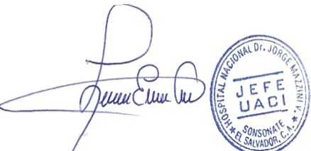

 | GOBIERNO DE EL SALVADOR
Hospital Nacional "Dr. Jorge Mazzini Villacorta", Sonsonate | UNIDAD DE COMPRAS PUBLICAS | PREVISION NO:202
UCP del Hospital Nacional de Sonsonate
 | -

ORDEN DE COMPRA DE BIENES Y SERVICIOS

Lugar y Fecha: | Sonsonate 30 de Agosto 2023 | No. Orden:193/2023

RAZON SOCIAL DEL SUMINISTRANTE
8SIEMENS HEALTHCARE, S.A

CANTIDAD | UNIDAD DE | D E S C R I P C I O N | PRECIO | VALOR
 | MEDIDA |  | UNITARIO | TOTAL
- | - | LINEA:0202 Atención Hospitalaria—ALMACEN F.F.1 FONDO GENERAL | - | -
34 | C/U | R/1 CODIGO: 1-04-03020 ESPECIFICO:54113 SOLICITA: MEDIO DE CONTRASTE YODADO AL (30-50)% NO IONIZADO, FRASCO VIAL 30-50 ML.OFRECE: Modelo: Medio de Contraste Ultravist 300 )Marca:Bayer Origen: Alemania Presentacion: Frasco de 50 ml vencimiento mayor a 18 meses. N° DE REGISTRO DNM(F006915022006) | $28.25 | $960.50
- | - | TOTAL........................ | - | $960.50

SON: Novecientos sesenta 50/100 dólares
LUGAR DE ENTREGA: EL ALMACEN DEL HOSPITAL NACIONAL DR. JORGE MAZZINI VILLACORTA SONSONATE, TIEMPO DE ENTREGA 7 A 10 DIAS HABILES DESPUES DE RECIBIR ORDEN DE COMPRA.

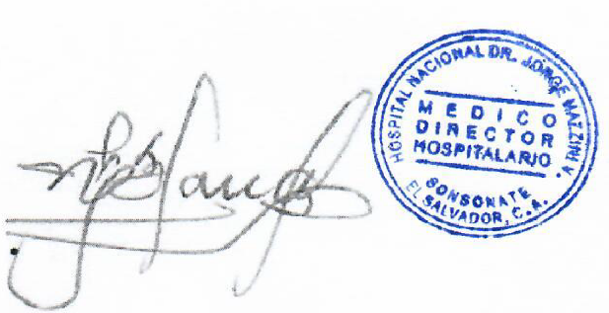

CONDICIONES DEL SUMINISTRO

- Esta orden de compra está sujeta a todo lo establecido en la ley de compras públicas.

- Forma parte integral de esta orden de compra, los documentos de solicitud con sus especificaciones técnicas y la oferta presentada por la empresa participante.

- Garantizar el fiel cumplimiento de todas y cada una de las estipulaciones contenidas en esta orden de compra, principalmente, las fechas de entrega y en caso de incumplimiento total o parcial, el Hospital Nacional “Dr. Jorge Mazzini Villacorta” Sonsonate, procederá a la aplicación de las sanciones previstas de la Ley de Compras Públicas (Art. 175 y Art. 181). Además, se hará de carácter público el incumplimiento. Formando parte del registro de proveedores incumplidos.

- Al recibir la orden de compra favor comunicarse al departamento de Almacén del Hospital con la encargada SRA. Jackelin Melgar, al tel.: 2891-6554 para programar cita con 2 días de anticipación y en el plazo establecido en la orden de compra.

- La Dirección General de Impuestos Internos en uso de sus facultades legales y de conformidad con lo establecido en el Art. 162, inciso 3º del código tributario, ha nombrado al Hospital Nacional “Dr. Jorge Mazzini Villacorta “Sonsonate, como agente de retención del IVA, por lo que deberá reflejarse en la factura el 1% de retención en concepto de anticipo de dicho impuesto sobre bienes y servicios a partir de $ 113.00

- Cuando se trate de Medicamentos, Insumos Médicos e Insumos de Laboratorio, presentar certificado de fabricante y control de calidad del producto y cuando el monto sea mayor de 10 salarios mínimos el pago de análisis, según aranceles del Acuerdo Ejecutivo No.636 de fecha 20 de junio del 2006 y acuerdo No.11 de fecha 7 de enero del 2009.

- Administrador de Órdenes de Compra: LICDA. MERCEDES IMELDA VELADO. TEL. 2891-6559 Y EN AUSENCIA LIC. JOSE ANTONIO CAMPOS TEL. TEL: 2891-6553,, con el objeto de verificar el cumplimiento de lo establecido en la O.C. quien deberá cumplir con las obligaciones que señala el Art. 161 y 162 de La Ley de Compras Públicas
.
- “Si durante la ejecución del contrato se comprobare por la Dirección General de Inspección de Trabajo del Ministerio de Trabajo y Previsión Social, incumplimiento por parte de(l) (la) contratista a la normativa que prohíbe el trabajo infantil y de protección de la persona adolescente trabajadora, se deberá tramitar el procedimiento sancionatorio que dispone el art. 187 de la LEY DE COMPRAS PUBLICAS para determinar el cometimiento o no durante la ejecución del contrato de la conducta tipificada como causal de inhabilitación en el art. 181 Romano V literal a) de la LEY DE COMPRAS PUBLICAS relativa a la invocación de hechos falsos para obtener la adjudicación de la contratación. Se entenderá por comprobado el incumplimiento a la normativa por parte de la Dirección General de Inspección de Trabajo, si durante el trámite de re inspección se determina que hubo subsanación por haber cometido una infracción, o por el contrario si se remitiere a procedimiento sancionatorio, y en este último caso deberá finalizar el procedimiento para conocer la resolución final.”

- En base a requerimiento realizado por el Ministerio de Medio Ambiente y Recursos Naturales es de obligatorio cumplimiento lo siguiente: “Sustituir los plásticos de un solo uso en los procesos de contratación de bienes y servicios, priorizando el uso de productos reutilizables y en caso de ser necesario por alternativas renovables y compostables.”

- Cualquier observación o denuncia sobre dicho proceso de contratación podrá realizarse directamente al Observatorio de Compras Públicas al correo electrónico observatorio.dinac@mh.gob.sv

